|  |  |
| --- | --- |
|  | **Instituto Superior de Engenharia de Lisboa**  Área Departamental de Engenharia de Eletrónica e Telecomunicações e de Computadores **Redes de Internet (LEIC/LEETC/LECM)** |

**Nome:__________________________________________________ Nº de aluno:______________**

**2ª Trabalho de Laboratório Parte 1 –A Fazer no Packet Tracer - Data Limite de Entrega 27/10/2015**

* **A resposta a esta ficha é individual devendo cada aluno entregar a sua.**
* A bibliografia a consultar é a recomendada para a disciplina. Pode e deve procurar mais informação em outras fontes (ex: os livros da biblioteca, as normas e a Internet).
* A ficha é composta por perguntas de escolha múltipla e perguntas de desenvolvimento.
* As perguntas de escolha múltipla podem ter uma ou mais respostas certas. Deve assinalar todas as repostas certas.
* Deve justificar convenientemente todas as suas respostas, quer das perguntas de desenvolvimento, quer das perguntas de escolha múltipla.
* Recorra ao seu professor para esclarecer as dúvidas.

# 2º fase - Interligação de várias redes locais da mesma empresa utilizando *routers*. (Parte 1): Rotas estáticas e RIP

Parte 2: OSPF. (a fazer no mês de Novembro)

Deve pegar no trabalho de RCp de implementar RIP nas ligações dos routers entre Lisboa, Porto e Faro. Quem não fez o trabalho de RCp deve pedir ao docente um ficheiro base para fazer o trabalho.

Tendo em conta a rede usada e as mascaras definidas, deve escolher entre a versão 1 e 2 do RIP. Para optar pela V2 deve fazer

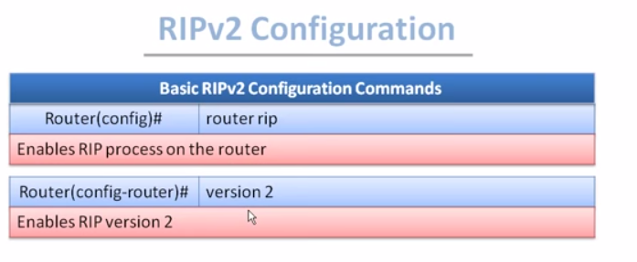

1. Consulte a tabela de encaminhamento do *router* através do comando “***show ip route***”. Que significados têm as letras que antecedem cada entrada na tabela?

Veja o exemplo

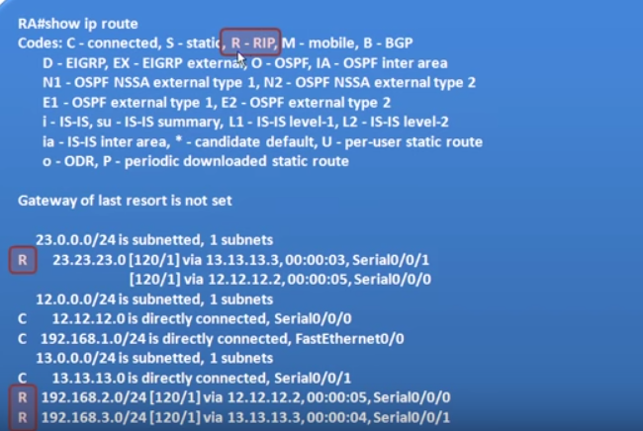

1. Que rotas estão presentes na tabela de encaminhamento?
2. Que interfaces estão envolvidas no processo de *routing* do *router* de Lisboa?
3. Corte uma das ligações e veja se a conetividade da rede mantem-se e quantifica quanto tempo o processo demorou fazendo um ping apropriado entre 2 PC
4. Veja as mensagens enviadas e recebidas de um *router* (use comando *debug ip rip*)

Material de apoio

* “James Boney, **Cisco IOS in a Nutshell**, O’Reilly, 2002”; muitas outras dúvidas podem ser minoradas através da consulta deste livro.
* “Joe Habraken, **Pratical Cisco Routers**, QUE, 1999”; especial atenção às páginas 100‐163 e 200‐210; livro para familiarização com os *routers*.